fuma Aluprofilmatte Top Clean TREND
fuma

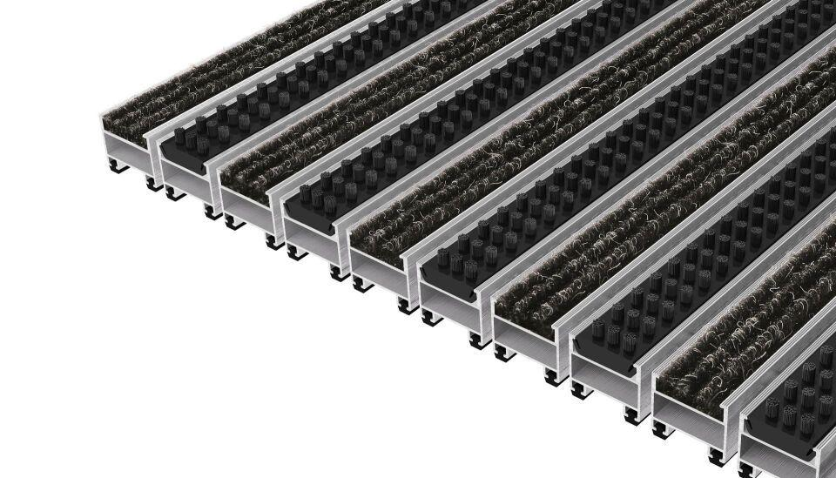Eigenschaften
Barrierefreiheit
barrierefrei
Beanspruchung
besondere Schalldämmanforderungen, erhöhter Nässe-/Schneeanfall, erhöhter Schmutzanfall, normale Beanspruchung
Belastbarkeit
befahrbar, begehbar
Bewertungsgruppe Rutschgefahr
R 11, R 13, R 9
Einsatzort
außen, innen
Farbton
anthrazit, beige, blau, braun, grau, grün, hellgrau, rot, schwarz, silber
Werkstoff
Aluminium, Ethylen-Propylen-Dien-Kautschuk (EPDM), Polyamid (PA), Polypropylen (PP)
Höhe (mm)
12,00 - 27,00
Aufbau
Feinrips, Grobrips, Gummi mit Bürstenleiste, Gummi mit Bürstenprofil, Gummi mit Kratzleiste, Kassettenbürste, Rauhaarrips, Rauhaarrips mit Bürstenleiste, Rauhaarrips mit Bürstenprofil, Rauhaarrips mit Kratzleiste, Vollgummi
Befestigung
aufliegend, Rahmeneinbau
Brandverhalten
Bfl-s1, Cfl-s1
Gewicht (kg/m²)
9,90 - 18,50
max. Belastbarkeit (kg)
5.000,00 - 6.000,00
Profilabstand (mm)
5,00
Profilbreite (mm)
27,00
Befahrbar mit
Gepäck-Trolley, Einkaufswagen, Transportwagen, Hubwagen, Pkw, Gepäck-Trolley, Einkaufswagen, Transportwagen, Hubwagen, Rollstuhl, Gepäck-Trolley, Rollstuhl, Gepäck-Trolley, Einkaufswagen, Transportwagen, Hubwagen, Rollstuhl, Gepäck-Trolley, Einkaufswagen, Transportwagen, Hubwagen, Pkw, Gepäck-Trolley, Einkaufswagen, Transportwagen, Rollstuhl, Gepäck-Trolley, Einkaufswagen, Transportwagen, Gepäck-Trolley
Einsatzbereiche
Objektbereiche, öffentliche Bereiche, private Bereiche

